**战飞扬律师介绍**

* 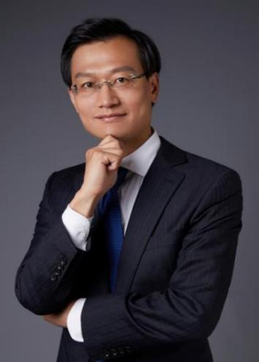北京海润天睿律师事务所合伙人
* 中国科学院大学管理学博士
* 北京大学法律硕士
* 上市公司独立董事
* 北京市律协法律风险与合规专业委员会委员
* 中国科学院现代产业学院双创导师
* 清华大学、北京师范大学经管学院校外导师
* 个人专著：《公司合规——创始人避免败局的法商之道》

**法律服务主要业绩**

战飞扬从事律师实务二十余年，长期专注于科技创新与硬科技企业的法律服务。他担任多家科研院所的常年法律顾问，也曾帮助众多高成长型公司及其创始人进行融资、架构重组、合并、收购，并为不同阶段的公司设立和实施股权激励计划、员工持股以及合伙人制度、合规经营、证券发行上市提供一揽子方案。他还曾为数家中国领先的私募股权投资基金提供法律服务，协助投资者设立基金、投资境内外项目及投后管理。

战律师擅长公司、金融、合同、房地产领域重大疑难复杂诉讼仲裁案件处理，曾代理上百起重大标的额诉讼案件，并在多个案件的二审程序及再审程序中帮助当事人实现反败为胜。

**主讲法商课程：**

1、《创新型企业股权设计与融资法律实务》

2、《企业合规风险管理法律实务》

3、《公司治理与法律风险防控》

4、《企业股权激励法律实务》

5、《企业合同风险管理法律实务》

6、《科技成果转化法律实务》

战律师多门课程被列入中国科学院大学经管学院MBA选修课程及北大法宝学堂线上课程。

**律所介绍**

北京海润天睿律师事务所成立于1997年，现拥有100余位合伙人、八百余名律师和助理，合理的专业分工、紧密的团队合作。在20余年的积累发展中，海润天睿各业务领域发展势头持续增强，多个维度都展现出了强劲的成长速度，在营收增长、人员规模、服务领域、规范化管理等方面成果喜人，现已发展成为一家深受业内认可及客户依赖的规模化、综合化的律师事务所。特别是在证券与资本市场、投资与并购、不良资产处理、金融、争议解决、破产重组等法律服务领域，海润天睿 5 位合伙人连续十年先后担任中国证监会发行审核委员会及上市公司并购重组审核委员会委员。部分律师曾参与相关领域的立法和司法解释的起草工作，长期致力于相关专业的教学和研究，其服务水平和业务质量受到有关各方的高度肯定与认同。

多年来，海润天睿凭借深厚的法律素养、扎实的专业能力、精湛的业务水平及良好的职业道德，得到行业及客户的高度认同，获得北京市优秀律师事务所、法律援助工作先进单位、法律援助工作先进集体、北京市海淀区优秀律师事务所多项荣誉表彰，并取得军工涉密业务咨询服务资格。

海润天睿是中国证券市场发展的见证者和重要参与者，多名律师具有逾20年的证券从业经历。为全国将近1/10的上市公司提供专业法律服务，已累计助力300余家公司成功上市，凭借实力跻身境内IPO业务排名前十位。

海润天睿迄今累计服务共 3000余家大中型知名企业客户，其中包括众多中

外500强企业，涵盖了金融、制造、航空、房地产、能源等多个国民支柱性产业。实现了“为客户创造价值，与客户共同发展”的服务宗旨。